参会合同表

我单位决定参加2026年1月13日至16日在海南·三亚举办的“2026三亚·国际种业科学家大会暨国际种业科技博览会”，保证如期支付各项费用，并认真履行有关参展条款，服从大会组委会的统一安排。（请填妥此表后，加盖合同章发至国际种业科学家大会组委会）
一、基本信息
单位名称（中文）
单位名称（英文）
通讯地址 |  |  |  |  |  |  | 邮编
联 系 人 |  |  | 职务 |  | 联系电话
图文传真 |  |  | E- mail |  |  | 单位网址

二、会议注册申请
参会人员 人，学生人数 人，注册费用 元
注：*请附上参会名单（格式见附件），注册费包括会议报告和材料及会议期间午餐、晚餐、所有间茶点。

三、、费用总计
币种：☑人民币 美元 金额：大写 ，小写 ￥
我单位将于 年 月 日前将款项汇入以下指定账户：

户名：海南世信国际展览有限公司  开户行：中国农业银行三亚崖州支行  账号：2175 9001 04000 7958 | - 报名后3日内请将相关费用汇入指定帐户；  - 根据收款先后顺序统一安排展位；  - 收到全部参展费用为最终确认展商的参展资格。
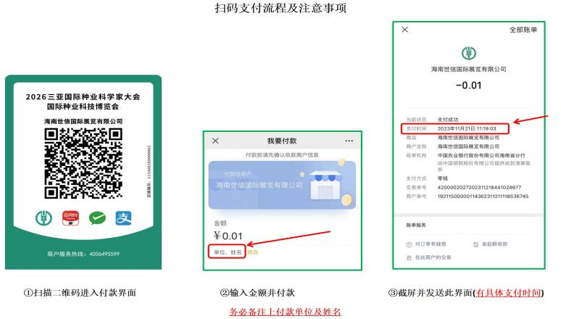

组委会办公室 参展单位：（盖章）
地 址：北京市海淀区学清路甲38号金码大厦A座9层
联系人：刘泽洋 18210880073（微信同号）
电 话：010-82106341 负责人签名：
邮 箱：482761717@qq.com 联系电话：
签订日期 年 月 日

2026三亚·国际种业科学家大会参会代表名单
 | 姓名 | 单位名称 | 职务 | 手机 | 邮箱
1
2
3
4
5
6
7
8
9
10
11
12
13
14
15
16
17
18
19
20

注：请认真填写此表，并与参会合同表一起发给组委会，以便制作参会证件，不够请另附页。

